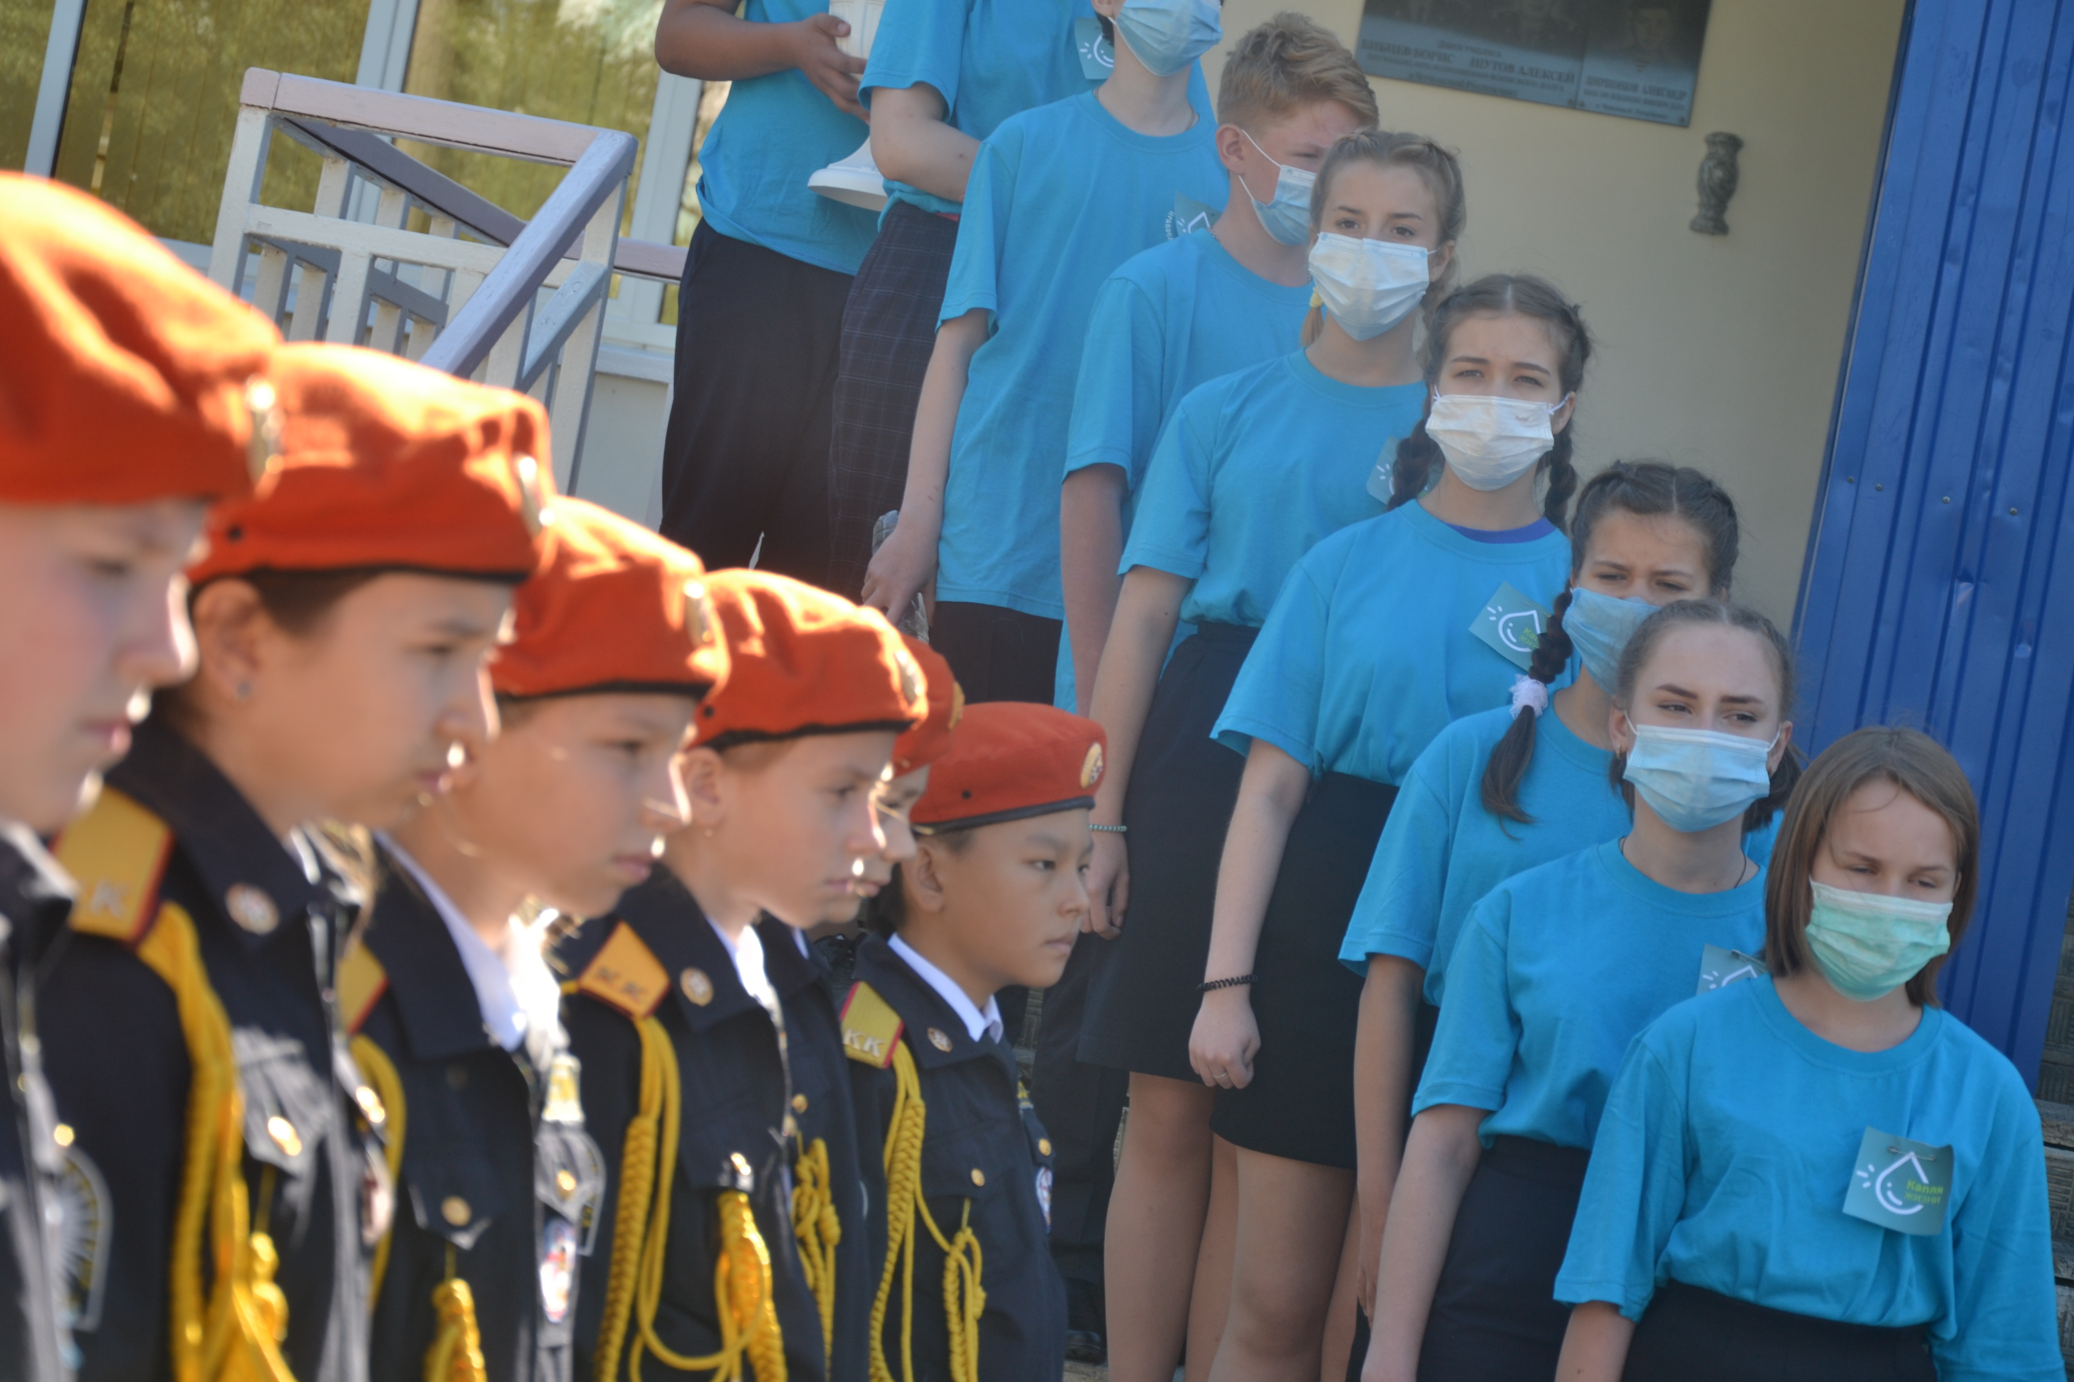

В Мордовии прошли мероприятия, посвященные Дню солидарности в борьбе с терроризмом
3 сентября в России отмечается День солидарности в борьбе с терроризмом. Эта памятная дата, связанная с трагическими событиями в Беслане, была установлена в 2005 году федеральным законом «О днях воинской славы России». 16 лет назад - 1 сентября 2004 года школьную линейку в Северо-Осетинском Беслане страшным криком оборвали мужчины с автоматами. После этого они согнали детей и взрослых в здание, где три дня под дулами автоматов и с подвешенными над головами бомбами удерживали их в качестве заложников без еды и воды. А 3 сентября была проведена спецоперация по освобождению. В результате теракта погибли более 300 человек, 186 из которых - дети.
Эта страшная трагедия вызвала огромный общественный резонанс и в буквальном смысле слова заставила рыдать весь мир.
16 прошедших лет не сумели стереть из памяти ужас и боль тех трагических событий. И сегодня во многом, в том числе, и они мотивируют людей солидарно бороться со злом, имя которому терроризм.
Ежегодно 3 сентября в Мордовии, как и в других субъектах РФ, проводятся различные патриотические и антитеррористические мероприятия. В этом году в связи со сложной эпидемиологической ситуацией большинство из них прошли в онлайн-формате: акции, конкурсы, викторины, круглые столы и другие. А самые значимые, имеющие как региональный, так и всероссийский статус, удалось провести в обычном режиме, но с соблюдением всех санитарных норм.

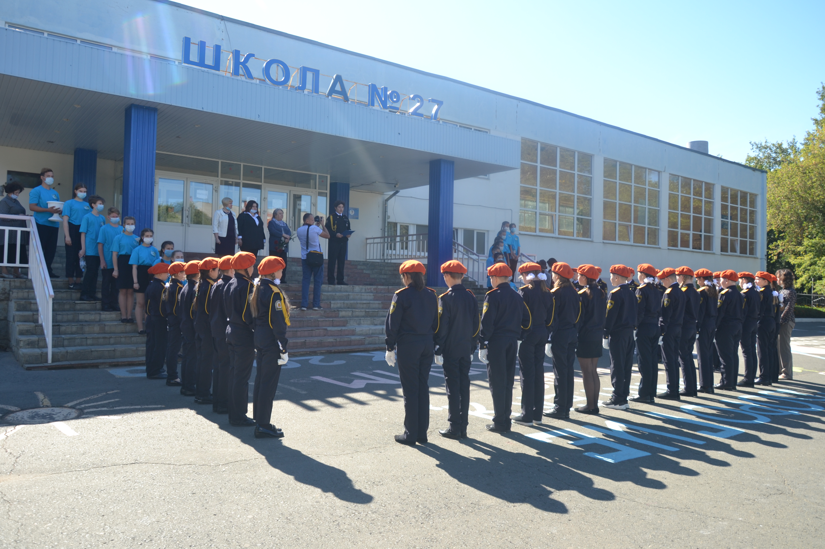
Так, аппарат Антитеррористической комиссии Республики Мордовия совместно с АНО ИАЦ «Национальная безопасность и наука» и Мордовской региональной общественной организацией «Комитет солдатских матерей» на базе МОУ «Средняя общеобразовательная школа № 27» провели информационно-профилактическое мероприятие #ВместеПротивТеррора и акцию «Капля жизни», которой предшествовал патриотический митинг, начавшийся с минуты молчания в память о жертвах Беслана и всех террористических актов, а также сотрудниках правоохранительных органов, погибших при выполнении служебного долга. Он был организован у мемориальной доски кавалерам ордена Мужества Борису Бибневу и Алексею Шутову и выпускнику школы Александру Ширшонкову. А затем был дан старт началу акции #Капля жизни, в рамках которой все присутствующие символически, через полив цветов, напоили всех погибших в Беслане.
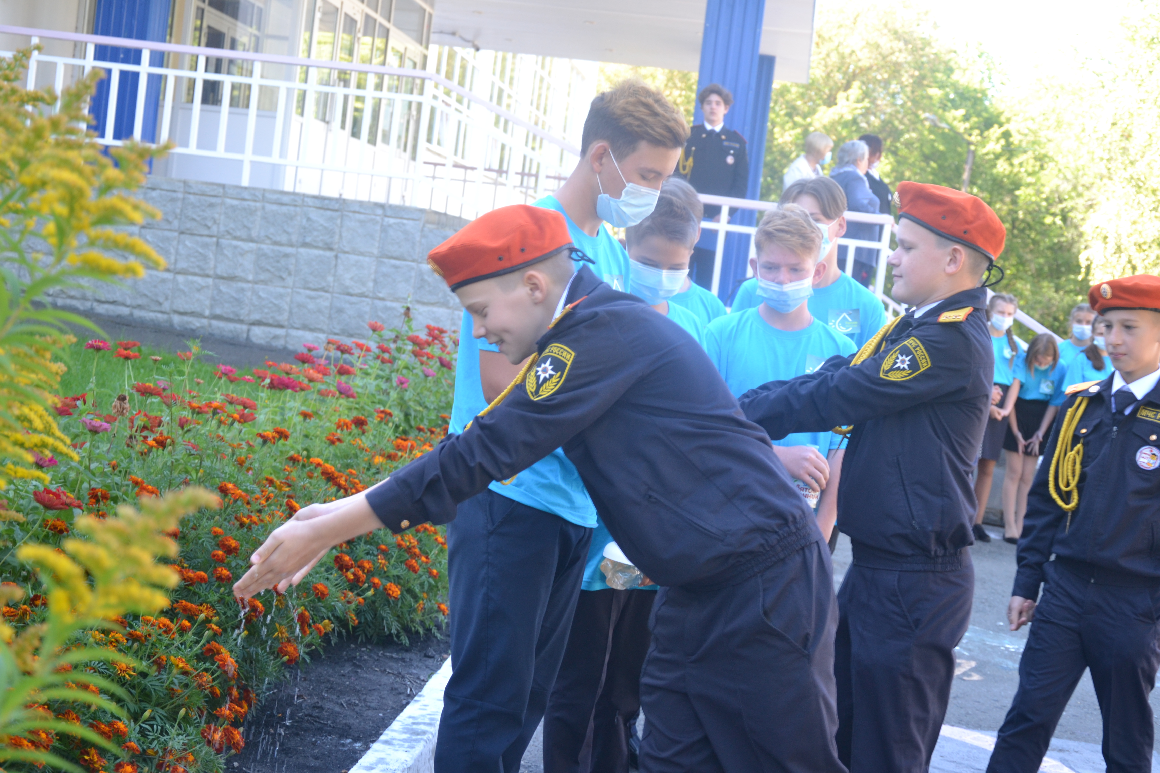
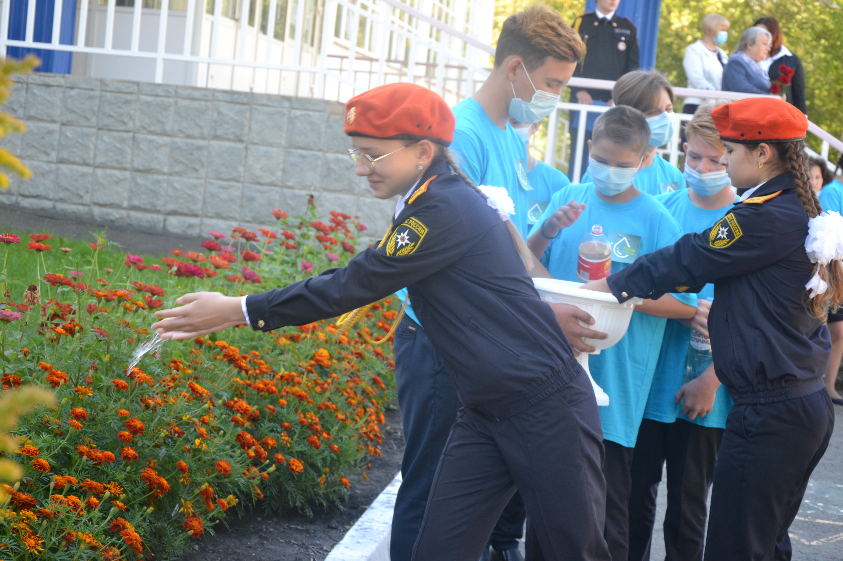

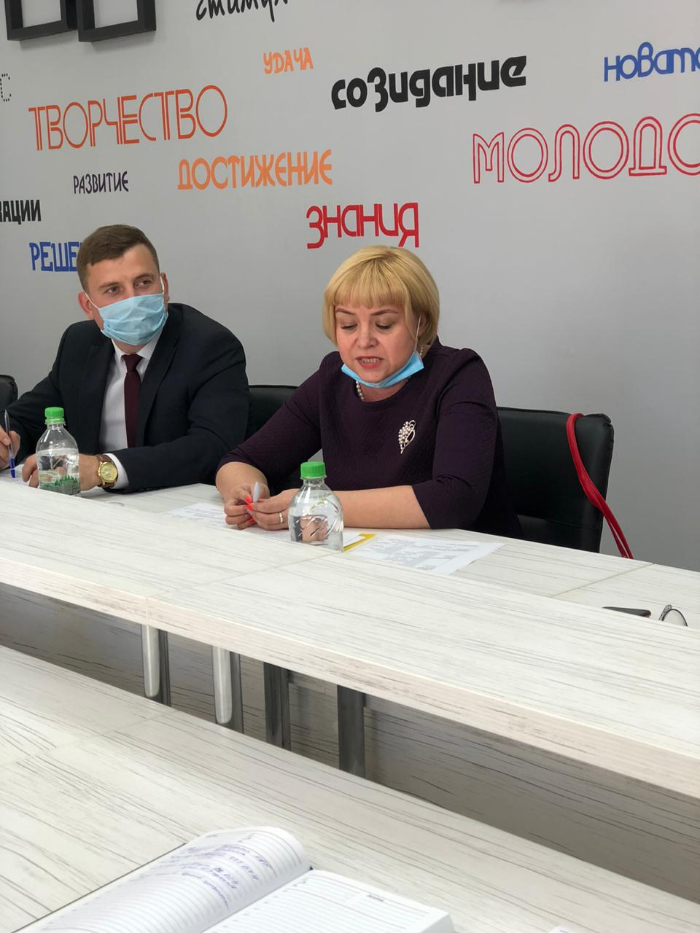
Еще одно мероприятие регионального уровня в режиме ВКС состоялось на базе Республиканского молодежного центра – круглый стол «Противодействие террору – дело каждого». Его организаторами совместно выступили аппарат АТК Республики Мордовия и Министерство спорта, молодёжной политики и туризма РМ. Состоялся обстоятельный разговор о терроризме как историческом и политическом явлении. Участники круглого стола обсудили, как следует содействовать формированию толерантности, искоренять межнациональную рознь и нетерпимость, проанализировали ход профилактической работы по противодействию идеологии терроризма и вместе выработали решения по ключевым аспектам формирования у подрастающего поколения традиционных российских духовно-нравственных ценностей.
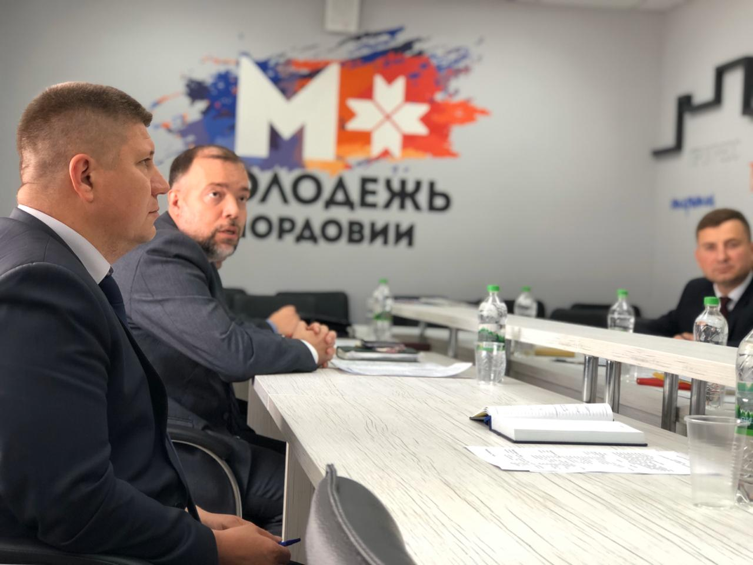
Как подчеркнул заведующий отделом обеспечения деятельности АТК РМ Управления Главы РМ по вопросам общественной безопасности и противодействия коррупции Евгений Бахмистеров, благодаря принимаемым мерам, в том числе профилактического характера, попыток дестабилизации общественно-политической ситуации в Мордовии, связанных с реализацией возможных замыслов по совершению терактов, а также других экстремистских действий насильственного характера в республике не допущено.
Это же в своем выступлении, касающемся состояния межнациональных и межконфессиональных отношений в Мордовии, подтвердил заместитель министра культуры, национальной политики и архивного дела РМ Альберт Сявкаев.
О том, как осуществляется противодействие распространению радикальных идей в Мордовии, участников круглого стола проинформировал заместитель начальника Центра по противодействию экстремизму МВД по РМ Олег Уздимаев.
О противодействии террору среди молодежи, а также противодействию экстремистским организациям и сектам в рамках мероприятия говорили протоирей Александр Адышкин, возглавляющий Союз православной молодежи Мордовии, и заместитель Муфтия ЦРО «Центральное Духовное управление мусульман Республики Мордовия» Шамиль Хазрат Сабитов.
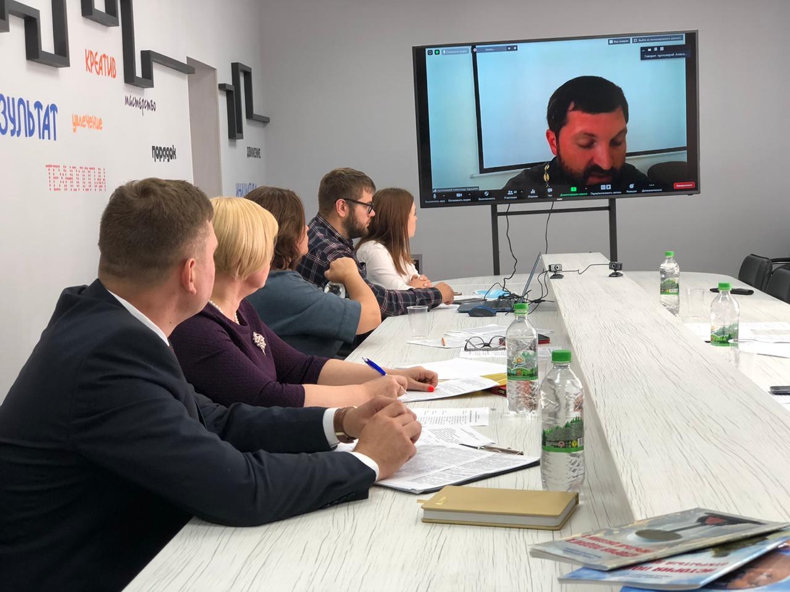
На тему профилактики терроризма и экстремизма среди молодежи вели речь начальник отдела подготовки спортивного резерва Министерства спорта, молодежной политики и туризма РМ Иван Пятаев, заместитель начальника отдела дополнительного образования и опеки Министерства образования РМ Светлана Еремина, руководитель Координационного центра Синодального отдела по делам молодежи в ПФО Ольга Зеткина.
На вопросах адресной профилактики внимание участников круглого стола заострил секретарь Антитеррористической комиссии г.о. Саранск Сергей Кривов. Как было отмечено, результаты анализа профилактических мер, принимаемых субъектами противодействия терроризму, подтвердили эффективность деятельности созданных при антитеррористических комиссиях муниципальных образований рабочих групп по организации и проведению адресной профилактической работы с лицами, подверженными воздействию идеологии терроризма, или подпавшими под ее влияние. Работа в этом направлении должны быть усилена.
Шла речь и об активизации информационно-пропагандистской деятельности.
В завершении участники круглого стола наметили ряд задач по активизации работы по противодействию терроризму. При этом основной акцент будет делаться именно на профилактику: «Мы должны быть едины в своем стремлении всеми силами противостоять преступному безумию под названием терроризм».

